**Автор : Дуброва Лариса Андріївна, вчитель початкових класів Ганнівської ЗОШ І-ІІІ ст. Добропільського району Донецької області**

**Урок математики в 1 класі**

**Тема уроку:**Лічба предметів, їх розміщення в просторі і кількісне порівняння. Порівняння предметів за розміром. Підготовчі вправи до написання цифр.

**Мета:** ознайомити дітей з предметом математика; закріпити уявлення про розташування предметів у просторі з використанням слів «зліва», «справа», «внизу», «вгорі»; учити дітей порівнювати предмети за розміром; вправляти їх у лічбі предметів; розвивати увагу, уміння слухати; вправляти в написанні елементів цифр; виховувати інтерес до вивчення математики.

**ХІД УРОКУ**

1. **Організаційний момент**

Всі почули ви дзвінок .

Він покликав на урок .

Кожен з вас приготувався,

На перерві постарався .

**II. Вступна бесіда**

— Зараз у нас урок математики. Це цікава і дуже важлива наука. Вона потрібна всім людям.

Ти визнана давно главою всіх наук,

Потрібна нам ти завжди, скрізь і всюди.

Без математики ми нині як без рук.

З тобою з казки дійсність творять люди.

Освоївши тебе, рвемося у політ,

Створили вже розумні ми машини,

Штурмуємо космічний світ.

І різних фактів узнаєм причини.

З тобою ми невпинно ростемо,

З тобою підкоряємо природу,

Твої досягнення ми віддамо

На благо українського народу.

**ІІІ. Підготовчі вправи**

* І розпочнемо ми урок з гімнастики для нашого мозку!

1. Мозкова гімнастика
2. Масаж вух і одночасно круги ногами по підлозі.
3. Права рука забиває цвяхи, ліва – прасує .
4. Лічба від 1 до 10

<https://www.youtube.com/watch?v=qWRcK_r8CTM>

* Діти, математика починається з лічби . Отже , порахуємо ромашки на лузі .

1. Гра «Чи знаєш ти свій клас?»

-А тепер гра на увагу. Закрийте очі і скажіть :

* Скільки вікон у класі?
* Вони розташовані праворуч чи ліворуч?
* Де знаходиться дошка?
* Скільки дверей у класі?
* Вони знаходяться ліворуч чи праворуч?

3. Бесіда

Вчитель: Діти , багато з вас плутались - де ліворуч чи праворуч. А щоб ви це добре знали сьогодні на уроці ми дізнаємось де ліва рука , а де права , також будемо вчитися розташовувати предмети в просторі .

**ІV. Вивчення нового матеріалу**

1. Пояснення вчителя:

* Як розпізнати де ліва рука ,а де права? В лівій стороні у нас серце. Давайте прикладемо долоньку і послухаємо його стукіт. Ліва рука в нас більш ледача, бо мало що робить . Підніміть її .

А ось права рука в нас працьовита. Що ми робимо нею? (відповіді дітей)

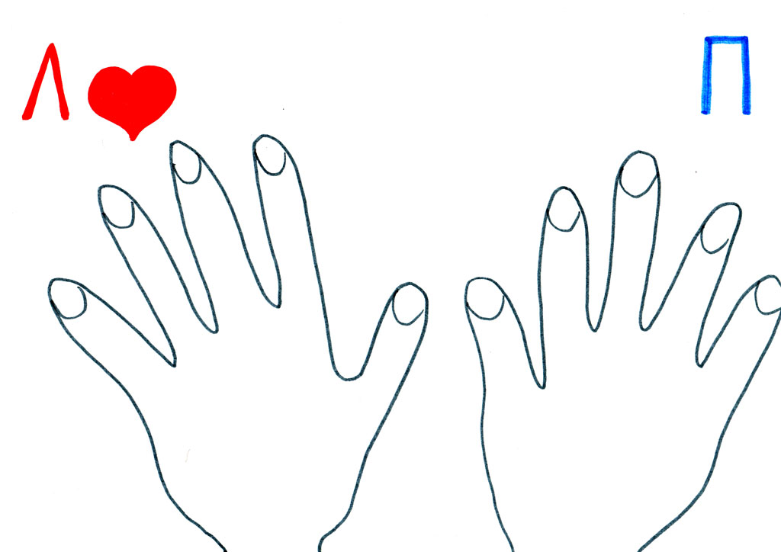

2.Гра

- Лівою рукою торкніться носика. Правою рукою торкніться лівого вушка. Лівою рукою торніться правого плеча. Правою рукою доторкніться до лівого коліна.

3. Гра «Фрукти»

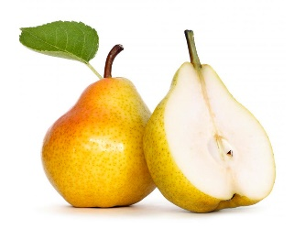 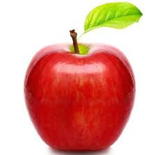 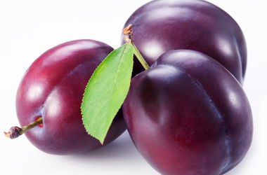

- Що це, діти?

- Що лежить посередині?

- А що лежить праворуч?

-А ліворуч?

3.Гра з лего-цеглинками

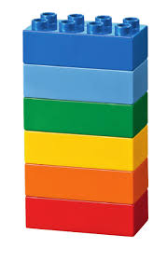

1. Покладіть по центру парти червону цеглинку.
2. Зліва від неї – жовту.
3. Праворуч від неї – синю.
4. Під червоною – блакитну.
5. Над жовтою – зелену.
6. Праворуч від синьої – помаранчеву.

* А тепер згадайте, яку цеглинку ми поклали першою , а яку останньою?
* Дякую вам , діти!

4. Руханка з лего-цеглинками

Попросити дітей зробити з 6 лего-цеглинок кубик.

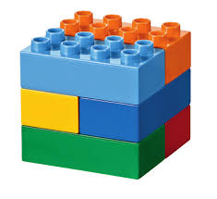

- Покладіть кубик на підлогу.

- Станьте з лівої ноги справа від куба.

-А тепер з лівої ноги справа від куба.

-А тепер з правої ноги зліва від куба. Отак!

- А тепер з лівою ноги за кубом!

-З лівої ноги перед кубом ! Дякую всім!

**V. Закріплення вивченого матеріалу**

1. Робота з підручником
2. Робота в зошиті (Написання елементів цифр)

**VI. Підсумок уроку**

- Чи сподобався вам урок?

- Чому ви сьогодні навчились?

- Підніміть ліву руку вгору! А тепер правою погладьте себе по голівці.

- Що найбільше сподобалось вам на уроці?

- Дякую всім за плідну роботу!